PODER JUDICIÁRIO DO ESTADO DO RIO DE JANEIRO
RIGER – RELATÓRIO DE INFORMAÇÕES
GERENCIAIS
SECRETARIA-GERAL DE COMUNICAÇÃO SOCIAL (SGCOS)
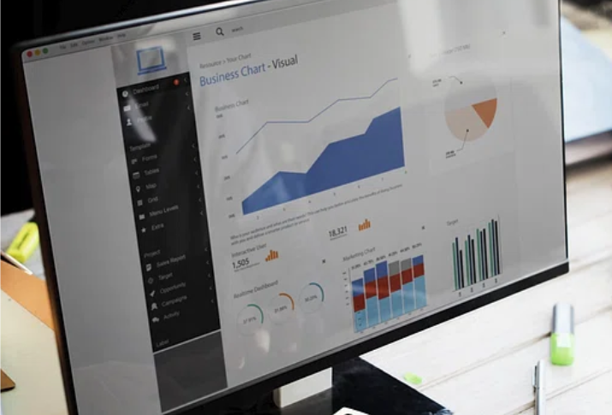
Ano: 202X

 | Semestral |  | Anual

ATENÇÃO! Marque com um X uma das opções acima, conforme o período das informações: 1º semestre (consolida as informações do 1º semestre) ou anual (as informações do 1º semestre são acumuladas às do 2º semestre para fins de consolidação do ano vigente).

Dados do Relatório
Elaborado por:
Aprovado por:
Data de Emissão: | __/__/__

Dados Referenciais da Unidade Emissora do RIGER
Denominação: | Secretaria-Geral de Comunicação Social (SGCOS)
Telefone: | (21) 3133-3179/3133-4100
Link: | Secretaria-Geral de Comunicação Social (SGCOS) - Tribunal de Justiça do Estado do Rio de Janeiro
CNPJ: | 28.538.734/0001-48 (TJRJ)
E-mail Geral: | sgcos@tjrj.jus.br

Sumário
1. ESTRUTURA ORGANIZACIONAL 4
2. SECRETARIA-GERAL 5
2.1. Objetivo 5
3. GABINETE 6
4. DEPARTAMENTOS 6
4.1 - Departamento de Imprensa- DEIMP 6
4.2 - Departamento de Multimeios - DEMUT 7
5. INDICADORES E MÉTRICAS INSTITUCIONAIS 8
5.1 - Indicadores do Departamento de Imprensa (DEIMP) 8
5.2. - Indicadores do Departamento de Multimeios (DEMUT) 8
6. DIRECIONADORES ESTRATÉGICOS 9
7. SISTEMA DE GESTÃO DA QUALIDADE 9
7.1 Rotinas Administrativas (RAD) 9
7.2 Representante da Direção (RD) 9
8. PRINCIPAIS REALIZAÇÕES 9
8.1 Departamento de Imprensa (DEIMP) 9
8.2 Departamento de Multimeios (DEMUT) 9

1. ESTRUTURA ORGANIZACIONAL
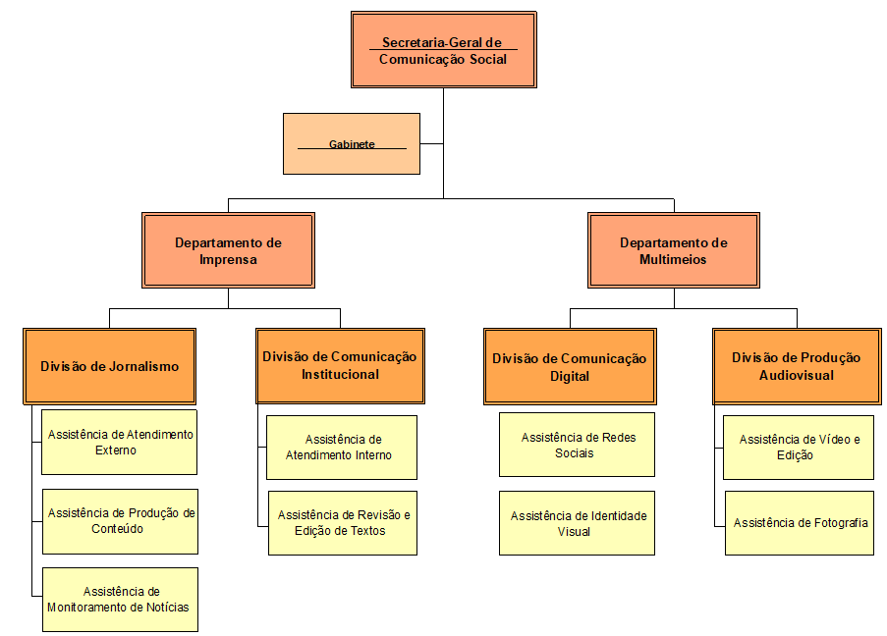

2. SECRETARIA-GERAL

2.1. Objetivo
A Secretaria-Geral de Comunicação Social tem como missão realizar os serviços de comunicação social e assessoramento à Presidência e autoridades do Poder Judiciário do Estado do Rio de Janeiro junto à imprensa, em prol da preservação da imagem institucional do PJERJ perante à sociedade cabendo-lhe, especialmente:

a) promover o diálogo e a articulação com a alta administração do tribunal;
b) definir as diretrizes, estratégias, canais, projetos, planejamentos e atuação da comunicação da instituição, exceto no que se refere à intranet;
c) estabelecer articulação e diálogo interinstitucional;
d) avaliar, sob a supervisão da Presidência, as solicitações de comunicação institucional referentes às ações das diversas unidades do Poder Judiciário do Estado do Rio de Janeiro, observando se essas ações estão de acordo com a estratégia do Poder Judiciário;
e) analisar os indicadores da Secretaria Geral de Comunicação Social e propor, quando for o caso, melhorias e a criação de novos indicadores;
f) supervisionar a divulgação de decisões, eventos e informações do Poder Judiciário do Estado do Rio de Janeiro nos canais de comunicação gerenciados pela Secretaria-Geral;
g) aprovar a transmissão de eventos, audiências e julgamentos pelos perfis oficiais do PJERJ nas redes sociais;
h) aprovar pautas, ações e campanhas a serem desenvolvidas pelas diversas unidades da Secretaria-Geral;
i) aprovar o desenvolvimento de projetos audiovisuais no âmbito da Secretaria-Geral;
j) provar a minuta da Política de Comunicação Institucional do Poder Judiciário do Estado do Rio de Janeiro a ser encaminhada à Presidência.
k) gerenciar as crises de mídia;
l) avaliar e propor a transmissão de eventos, audiências e julgamentos de interesse público pelos perfis oficiais do PJERJ nas redes sociais;
m) coordenar as atividades de todas as unidades da Secretaria-Geral

Secretário-Geral: José Carlos Tedesco
Telefone: (21) 3133-xxxx
E-mail: jtedesco@tjrj.jus.br

3. GABINETE
Cabe ao Gabinete da Secretaria-Geral de Comunicação Social:
a) assessorar o Secretário-Geral de Comunicação Social em todas as atividades da Secretaria-Geral;
b) realizar a gestão administrativa e de contratos da Secretaria-Geral;
c) executar as funções atinentes a assuntos de pessoal relacionados à Secretaria-Geral;
d) gerenciar as movimentações patrimoniais da Secretaria-Geral;
e) zelar pela guarda e adequada utilização dos equipamentos e das instalações da Secretaria e das diversas unidades que a integram;
f) desenvolver outras atividades correlatas.

Chefe de Gabinete:
Telefone: (21) 3133-xxxx
E-mail: xxxxxxxx@tjrj.jus.br

4. DEPARTAMENTOS

4.1 - Departamento de Imprensa- DEIMP
Cabe ao Departamento de Imprensa:
a) gerenciar a comunicação entre o PJERJ e a imprensa;
b) integrar as atividades de comunicação desenvolvidas pelas diversas unidades da Secretaria-Geral;
c) estabelecer e monitorar indicadores e metas de produtividade na sua área de atuação;
d) gerenciar a agenda de coberturas de audiências, julgamentos, reuniões e eventos;
e) avaliar os pedidos da imprensa e das unidades internas;
f) propor pautas, projetos e ações para promover a aproximação entre o PJERJ e os cidadãos;
g) acompanhar as crises de mídia com levantamento de dados, desenvolvimento de respostas e mapa de riscos;
h) desenvolver a minuta da Política de Comunicação Institucional do PJERJ.

O Departamento compreende as seguintes unidades:
I - Divisão de Jornalismo;
- Assistência de Atendimento Externo;
- Assistência de Produção de Conteúdo;
- Assistência de Monitoramento de Notícias;
II - Divisão de Comunicação Institucional
- Assistência de Atendimento Interno;
- Assistência de Revisão e Edição de Textos;

Diretor(a):
Telefone: (21) 3133-xxxx
E-mail: xxxxxxxx@tjrj.jus.br

4.2 - Departamento de Multimeios - DEMUT
Cabe ao Departamento de Multimeios:
a) supervisionar a produção de conteúdo para as redes sociais do PJERJ e a interação com o público;
b) avaliar e supervisionar os projetos de produção audiovisual;
c) zelar pela imagem institucional do PJERJ;
d) coordenar as ações relacionadas à design digital no âmbito da Secretaria-Geral;
e) desenvolver ações, produtos e campanhas de comunicação do PJERJ;
f) estabelecer e monitorar indicadores e metas de produtividade na sua área de atuação;
g) zelar pela padronização e correta utilização de layout e design digital no âmbito da Secretaria-Geral, observando o Manual da Marca e Logos do TJRJ e propor atualizações quando for necessário;
h) desenvolver outras atividades correlatas.
O Departamento compreende as seguintes unidades:
I - Divisão de Comunicação Digital;
- Assistência de Redes Sociais;
- Assistência de Identidade Visual;
II - Divisão de Produção Audiovisual;
- Assistência de Vídeo e Edição;
- Assistência de Fotografia;

Diretor(a):
Telefones: (21) 3133- xxxx
E-mail: xxxxx@tjrj.jus.br

5. INDICADORES E MÉTRICAS INSTITUCIONAIS

5.1 - Indicadores do Departamento de Imprensa (DEIMP)
Departamento de Imprensa (DEIMP)
Divisão de Jornalismo (DIJOR)

Inserções Institucionais na Mídia
ANÁLISE GERAL

5.2. - Indicadores do Departamento de Multimeios (DEMUT)
Departamento de Multimeios (DEMUT)
Divisão de Comunicação Digital (DICOD)
Nome do Indicador
ANÁLISE GERAL

6. DIRECIONADORES ESTRATÉGICOS
Missão:
Visão:

7. SISTEMA DE GESTÃO DA QUALIDADE

7.1 Rotinas Administrativas (RAD)

(Inserir informações)

7.2 Representante da Direção (RD)

(Inserir informações)

8. PRINCIPAIS REALIZAÇÕES

8.1 Departamento de Imprensa (DEIMP)

(Inserir informações)

8.2 Departamento de Multimeios (DEMUT)

(Inserir informações)

